103國中特色招生
自 然 科 題 本
( ) 1. 某高山中河谷兩側的岩壁上，觀察到曾經生活於海洋的生物化石裸露於表面，從上述內容推測，該地的地層必曾受到下列何組作用的影響？
(A)板塊張裂的沉降作用與河水的侵蝕作用
(B)板塊張裂的沉降作用與河水的沉積作用
(C)板塊擠壓的抬升作用與河水的侵蝕作用
(D)板塊擠壓的抬升作用與河水的沉積作用
【答案】C
【解析】欲看到生活在海洋的生物化石出現於高山的岩壁上，必須要經過地層抬升的作用，之後還需要經過河水的侵蝕作用，才能夠使地層當中的化石出露於河谷兩側的岩壁之上。
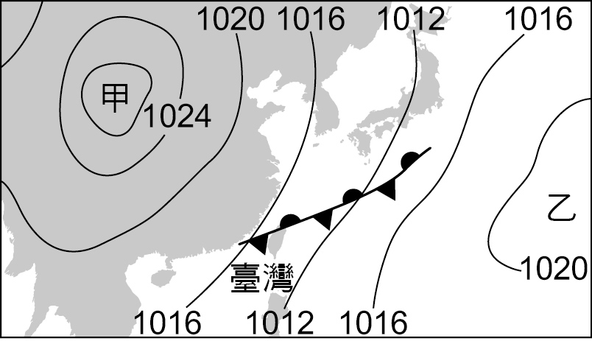
( ) 2. 右圖為某日地面天氣簡圖，圖中甲、乙為兩個氣壓系統。依據此圖判斷，下列相關敘述何者正確？
(A)此時臺灣北部為晴朗天氣
(B)此時影響臺灣天氣的鋒面為冷鋒
(C)依等壓線分布判斷，甲、乙皆為高氣壓
(D)當甲增強且乙減弱時，鋒面將往西北移動
【答案】C
【解析】由天氣圖中的等壓線可推知，甲、乙皆為高氣壓，臺灣上空有滯留鋒。(A)此時台灣北部由於有滯留鋒過境，故為陰雨天氣；(B)此時影響台灣天氣的鋒面為滯留鋒；(D)當甲（大陸冷氣團）增強而乙（太平洋暖氣團）減弱時，由於大陸冷氣團的勢力較大，此時滯留鋒會往東南方移動。
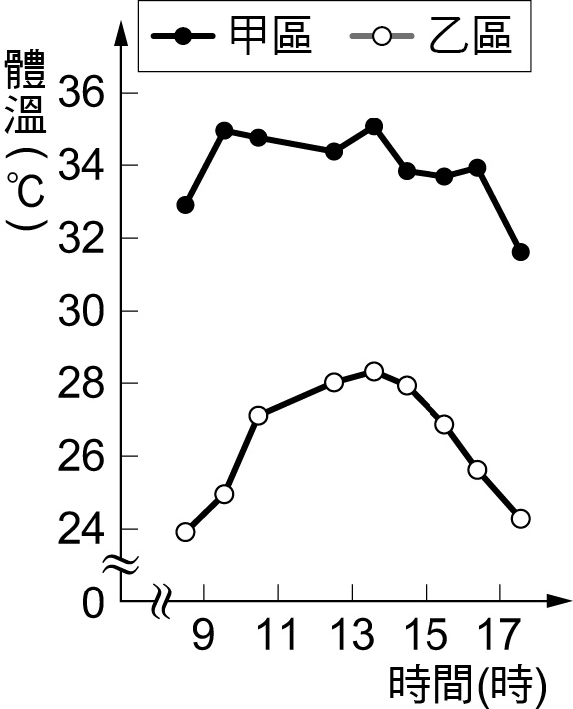
( ) 3. 某種生物分別在甲、乙區皆有族群分布，已知某日甲區的平均氣溫為34 ℃，乙區的平均氣溫為27 ℃，科學家分別記錄甲、乙兩區中此種生物在當日的體溫變化，如右圖所示。根據此資料推測，有關此種生物的體溫調節方式，下列敘述何者最合理？
(A)主要藉由脂肪的代謝來增加體溫
(B)主要藉由體溫調節中樞維持體溫
(C)主要藉由肌肉的收縮來調節體溫
(D)主要藉由外界的熱量來改變體溫
【答案】D
【解析】題目中有提及是「同一種生物」分布在不同的甲區和乙區，則甲區的體溫範圍在31 ℃～35 ℃左右，但在乙地區的體溫範圍約在24 ℃～28 ℃，顯示該生物可在不同的區域表現不同的體溫，故屬於「外溫動物」。其體溫調控主要是根據外界的環境變動來調整。
( ) 4. 某種植物能進行無性生殖和有性生殖。已知此種植物的花瓣顏色是由一對等位基因所控制，紫色為顯性（A），白色為隱性（a）。右表為此種植物的某一親代與其子代的性狀表現和基因型，在不考慮突變的情況下，依據此表判斷該親代的生殖方式，下列敘述何者最合理？
(A)依據基因型可確定為有性生殖 (B)依據基因型可確定為無性生殖
(C)依據性狀表現可確定為有性生殖 (D)依據性狀表現可確定為無性生殖
 | 親代 | 子代
性狀表現 | 紫花 | 紫花
基因型 | AA | Aa

【答案】A
【解析】親代的基因型為AA，表現型為紫色（顯性）；後代的基因型為Aa，在無突變的狀況下應該是進行有性生殖。且親代AA必定與Aa或aa的該種植物雜交之後，才有機會產生後代為Aa基因型的表現。
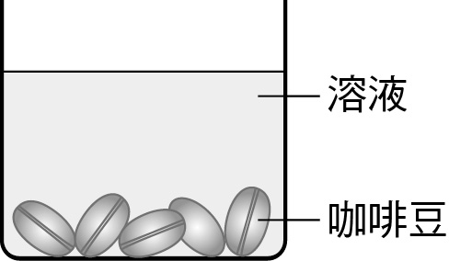
( ) 5. 利用擴散作用的原理，廠商可將咖啡豆浸泡在適當的溶液中，以改變咖啡豆中可溶於水的「香味成分X」及「咖啡因」之濃度，其裝置簡單表示如下圖。現有甲、乙、丙、丁四種溶液，其內的香味成分X及咖啡因之濃度，如下表所示。已知某種咖啡豆原本含有26％的香味成分X及1.20％的咖啡因，若只想降低咖啡豆中咖啡因的濃度，且維持原有香味成分X的濃度，則應選用下列哪一溶液浸泡？
溶液代號 | 香味成分X濃度 | 咖啡因濃度
甲 | 5％ | 0.01％
乙 | 26％ | 1.20％
丙 | 26％ | 0.01％
丁 | 5％ | 1.20％
(A)甲 (B)乙 (C)丙 (D)丁
【答案】C
【解析】此題所要測驗的概念需要符合兩大條件，第一需要符合原有的X濃度，那麼只剩下丙可做選擇；另外一條件須符合咖啡因要降低，那麼只有丙的溶液符合該兩個條件。
( ) 6. 宇宙中有甲恆星及乙星系。下列有關兩者與太陽系、銀河系的推論，何者最合理？
(A)若甲恆星在太陽系內，則甲恆星一定也在乙星系內
(B)若甲恆星在乙星系內，則甲恆星一定也在銀河系內
(C)若甲恆星在太陽系內，則甲恆星一定也在銀河系內
(D)若甲恆星在銀河系內，則甲恆星一定也在太陽系內
【答案】C
【解析】星系由大量恆星、星雲、星團所構成，太陽系位於銀河系當中，而乙星系與銀河系同屬於星系階層，位於銀河系之外。(A)若甲恆星位於太陽系內，由於乙星系與銀河系同屬於星系階層，同樣為大量的恆星所構成，所以甲恆星不可能同時位於乙星系當中；(B)若甲恆星在乙星系內，由於乙星系與銀河系同屬於星系階層，同樣為大量的恆星所構成，所以甲恆星不可能同時位於銀河系當中；(D)若甲恆星在銀河系內，由於銀河系由大量恆星構成，甲恆星不一定位於太陽系當中。
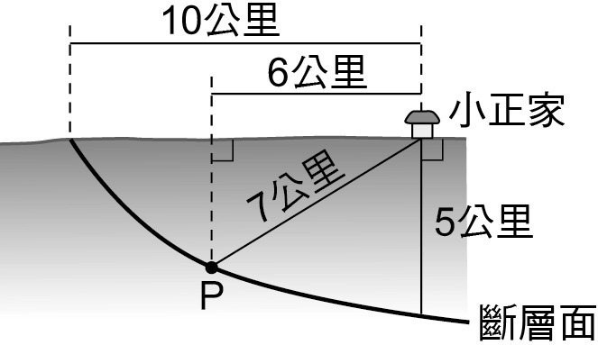
( ) 7. 右圖為小正家附近某斷層的剖面示意圖。有一天斷層上的P處岩層開始斷裂錯動而引發地震，參考圖上的標示，小正家離震央的距離大約有多遠？
(A) 5公里
(B) 6公里
(C) 7公里
(D) 10公里
【答案】B
【解析】震央位於震源正上方的地表投影處，圖中P處岩層開始斷裂錯動，可知P處為震源，P處正上方的地表投影處為震央，小正家離震央的水平距離大約有
6公里遠。
( ) 8. 老師要學生在白板上寫下四種造成降雨的原因，並針對該原因各舉出一個例子說明，如下圖所示。下列四種原因與舉例中，何項舉例最恰當？
甲－空氣受地表加熱產生上升氣流：冷鋒鋒面過境導致降雨
乙－空氣向地面低壓中心流入：梅雨季期間連續數日的降雨
丙－氣流受地形影響而降雨：東北季風增強造成迎風坡降雨
丁－冷暖氣團交會導致降雨：颱風降雨分布會受到山脈影響
(A)甲 (B)乙 (C)丙 (D)丁
【答案】C
【解析】甲：空氣受地表加熱產生上升氣流，午後雷陣雨為典型例子，而冷鋒過境導致的降雨為冷暖氣團交會，暖氣團抬升所造成。乙：空氣向地面低壓中心流入造成的降雨，以颱風、低氣壓為代表，而梅雨季造成的連續降水與滯留鋒面過境有關。丁：冷暖氣團交會導致的降水，以鋒面造成的降水為代表，而颱風降水分佈受山脈影響主要和氣流受地形影響有關。
( ) 9. 若將地殼、地函、地核分別用深灰色、淺灰色、白色三種顏色的黏土來表示，下列四個用黏土所捏出的圓球，何者最能當作地球內部結構的厚度關係示意圖？
(A)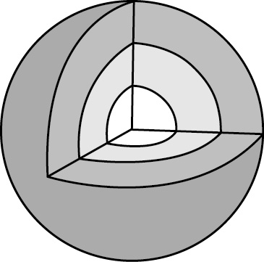 (B)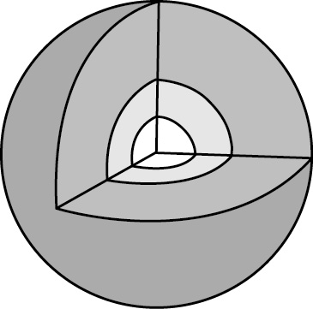 (C)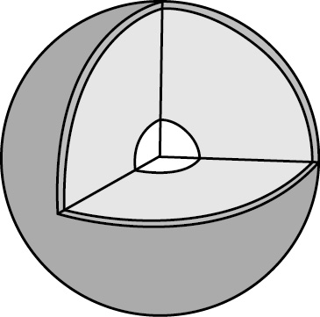 (D)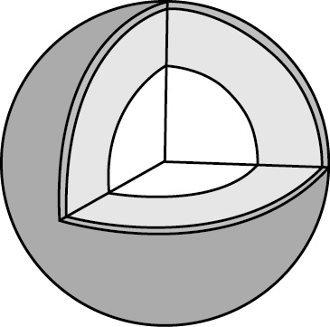
【答案】D
【解析】地殼的平均厚度約8～35 km左右，是地球內部分層當中最薄的一層，而地核的深度範圍由2900 km～6371 km，約三千多公里厚，為地球內部分層當中最厚的一層。

( )10. 花的觀察實驗中，下列有關其實驗方法或結果的敘述，何者最合理？
(A)利用刀片縱切花藥後就可以觀察到胚珠
(B)不同種植物花朵的胚珠數目不一定相同
(C)通常用肉眼就可以觀察出花粉粒的形狀
(D)通常需用複式顯從鏡才能看到胚珠外形
【答案】B
【解析】(A)(D)胚珠構造需使用解剖顯微鏡或是較大放大倍率的放大鏡才能看到；(B)單胚珠的植物只能產生一顆種子、多胚珠的植物可產生多顆種子；(C)花粉粒極小，需要使用複式顯微鏡才能看到。
( )11. 小儒將幼苗栽種於小容器中並橫放於水平地面上，先置於黑暗（甲環境）中生長一段時間，然後再給予光源持續照射（乙環境），整個實驗設計及結果如下圖所示。根據此實驗，有關幼苗在甲、乙環境中向性的表現或所受的影響，下列敘述何者最合理？
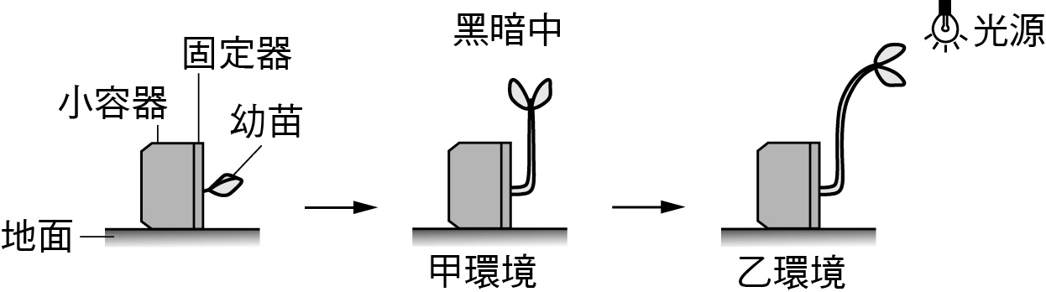
(A)幼苗在甲環境中表現出莖的背光效應
(B)幼苗在甲環境中表現出莖的背地效應
(C)幼苗在乙環境中受光線的影響，不受地球引力的影響
(D)幼苗在乙環境中受地球引力的影響，不受光線的影響
【答案】B
【解析】(A)(C)甲環境中為黑暗環境，不需考慮光線的影響，但受到地心引力的刺激而表現出莖的背地性；(B)(D)在乙環境中雖然有光線存在，莖表現出向光性，但同時也受到地心引力的影響，表現出莖的背地性。
( )12. 阿智蒐集有關「紅䴉、智利紅鶴、大紅鶴」分類階層的資料，其中大紅鶴只有找到其
學名，他將所得的資料整理如下表所示。根據此表，下列有關大紅鶴的推論，何者最合理？
名稱 | 紅䴉 | 智利紅鶴 | 大紅鶴
學名 | Eudocimus ruber | Phoenicopterus chilensis | Phoenicopterus ruber
分類階層 | 鳥綱 | 鳥綱 | －
分類階層 | 鸛形目 | 紅鶴目 | －
分類階層 | 朱鷺科 | 紅鶴科 | －
(A)和紅䴉同綱
(B)和智利紅鶴不同科
(C)和紅䴉可以自然互相交配產生具有生殖能力的子代
(D)和智利紅鶴可以自然互相交配產生具有生殖能力的子代
【答案】A

【解析】(A)(B)由學名中的第一個字（屬名）可發現大紅鶴與智利紅鶴屬於同屬不同種生物，所以大紅鶴在屬以上的分類階層與智利紅鶴相同，皆屬於紅鶴科、紅鶴目、鳥綱；(C)(D)自然互相交配且生下具有生殖能力的後代，需要為同種生物。而同種生物的學名需要相同，故這三種鳥內都非同種生物。
( )13. 下圖為小慧在習作本中對某一問題的回答：
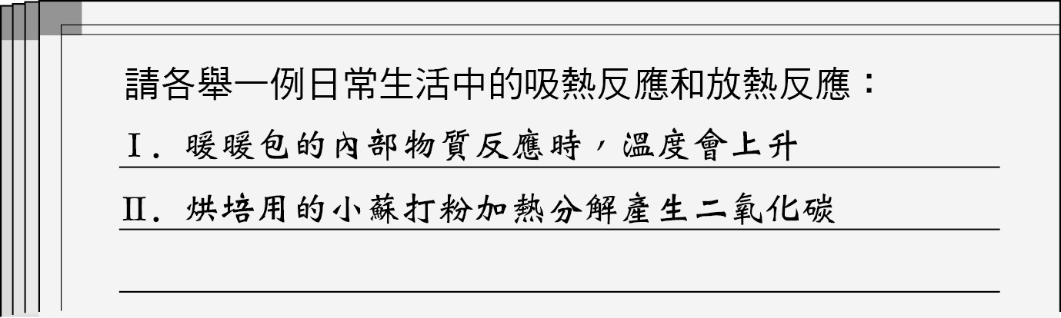
關於小慧的舉例說明，下列何者正確？
(A)舉例不完整，因為I、II皆為吸熱反應
(B)舉例不完整，因為I、II皆為放熱反應
(C)舉例完整，I為吸熱反應，II為放熱反應
(D)舉例完整，I為放熱反應，II為吸熱反應
【答案】D
【解析】I反應為放熱反應，所以外界溫度升高；II反應為吸熱反應，因為吸收了外界的熱而產生分解反應。
( )14. 氦原子（He）由質子、中子和電子所組成。下表以代號列出這三種粒子的性質（未依照順序）。
代號 | 性質
甲 | 為三者中唯一不帶電的中性粒子
乙 | 為三者中質量最小的粒子
丙 | 與乙帶有相等電量或電性相反的粒子
根據表中敘述判斷，下列示意圖中，何者可以正確表示氦原子（He）中，甲、乙和丙粒子的相對位置與數目？
(A) 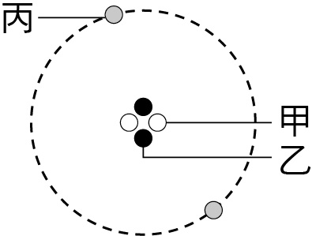 (B) 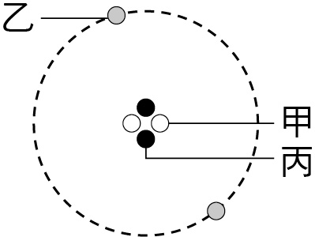 (C) 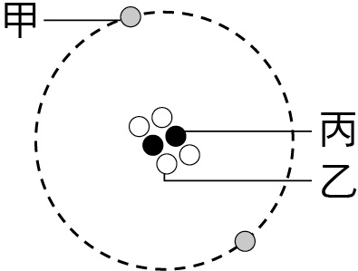 (D) 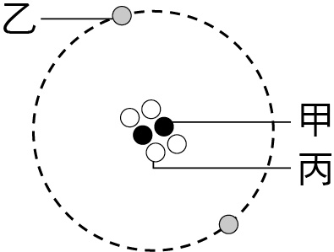
【答案】B
【解析】甲為中子、乙為帶負電的電子、丙為帶正電的質子；在題目中提到氦原子的原子序為2，表示原子核內部有2顆帶正電的質子丙，同時外圍有2顆帶負電的電子乙。最後氦原子的原子量為4，表示原子核內有2顆質子丙和2顆中子甲。

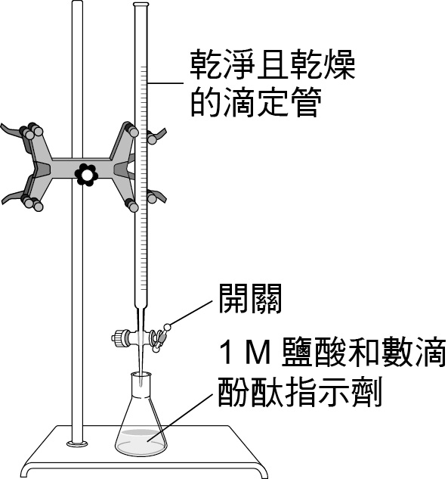
( )15. 在室溫下，小麗以右圖的裝置進行酸鹼滴定的實驗，關於此實驗的說明，下列何者正確？
(A)滴定前，可觀察到錐形瓶內液體顏色呈粉紅色
(B)應在滴定管內裝入pH＜7的液體，才能進行上述實驗
(C)從滴定管上端倒入液體時，應將開關打開再倒入
(D)滴定前，將滴定管開關下端的空氣排出，才能準確記
錄液體的使用量
【答案】D
【解析】(A)酸鹼指示劑放置在錐形瓶中，而圖形標示使用「酚酞指示劑」，其在酸性溶液下呈現無色，在鹼性環境下呈現粉紅色。圖形中錐形瓶內為鹽酸，故應呈現無色；(B)酸鹼滴定為一酸一鹼的溶液反應，在錐形瓶內已經放置鹽酸溶液，故滴定管內應放置pH＞7的鹼性溶液；(C)到入液體到滴定管時，底部開關需關閉，以免液體滴出。
( )16. 小芸新買了一個具有刻度標示的杯子，她想知道在200 mL、400 mL二處刻度的容量標示是否準確，因此做了以下實驗：
步驟一：將空杯秤重，測得質量為80 g。
步驟二：加入液體甲至杯身刻度200 mL處，秤重後，總質量為220 g。
步驟三：再加入液體甲至杯身刻度400 mL處，秤重後，總質量為380 g。
已知液體甲的密度為0.75 g／cm³，且不考慮實驗誤差的影響，則關於杯身上此二處刻度的容量標示是否準確，下列判斷何者正確？
(A)只有200 mL處準確
(B)只有400 mL處準確
(C)二處都準確
(D)二處都不準確
【答案】B
【解析】題目中提到甲液體的密度為0.75 g／cm³，表示每1 cm³的甲液有0.75 g。
(A)加入了200 mL的甲液體，代表應該加入了0.75 × 200＝150 g的甲液體，加上空杯的重量80 g，故步驟二之後應該測得150＋80＝230 g；(B)加入了400 mL的甲液體，代表應該加入0.75 × 400＝300 g的甲液體，加上空杯的
重量80 g，故步驟三之後應該測得300＋80＝380 g。
( )17. 小安利用乙醇和氧氣，在不同的反應條件下，分別進行下列二個反應：
C₂H₅OH＋3 O₂ 完全燃燒完全燃燒完全燃燒完全燃燒 2 X＋3 Z
C₂H₅OH＋O₂ 酵素作用酵素作用酵素作用酵素作用 Y＋Z
已知上述反應式的係數均已平衡，則可推知生成物Y為何？
(A) H₂O (B) CO₂ (C) C₂H₆ (D) CH₃COOH
【答案】D
【解析】C₂H₅OH＋3 O₂ →2 CO₂＋3 H₂O，其中X為CO₂、Z為H₂O，又第二個反應式與第一個反應式都有Z，所以Z皆為H₂O。故根據原子不滅原理，Y應該為C₂H₄O₂，有這樣組成的分子只有(D)選項的CH₃COOH。
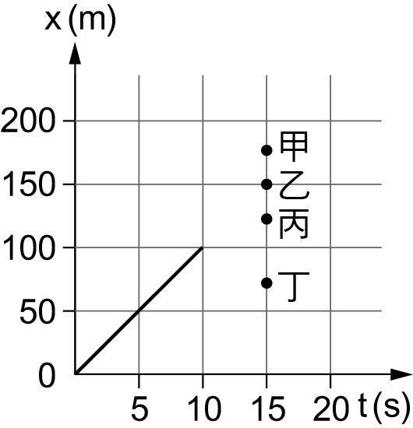
( )18. 阿石駕車於筆直的道路上向東行駛，右圖是他在時間t＝0～10 s位置（x）與時間（t）的關係圖，若在t＝10 s後，阿石仍向東行駛但速率逐漸變慢，則當t＝15 s時，他可能到達圖上哪一點所表示的位置？
(A)甲
(B)乙
(C)丙
(D)丁
【答案】C
【解析】(A)連結到甲，向東行駛，速率變快（每秒移動約25公尺）；(B)連結到乙，向東行駛，速率不變（每秒移動10公尺）；(C)連結到丙，向東行駛，速率變慢（每秒移動5公尺），故為正確答案；(D)連結到丁，向西行駛，速率變慢（每秒移動約5公尺）。
( )19. 質量分別為l kg與10 kg的甲物體與乙物體，同時從離水平地面10 m高的位置自由落下，若不計空氣阻力，則在甲、乙兩物體掉落到地面前，其加速度分別為g₁、g₂；接著將甲、乙兩物體綁在一起，從離水平地面10 m高的位置自由落下，掉落到地面前，其加速度為g₃，則關於g₁、g₂、g₃大小的關係，下列何者正確？
(A) g₃＝g₁
(B) g₃＝5.5 g₁
(C) g₂＝0.1 g₁
(D) g₂＝10 g₁
【答案】A
【解析】在地球上，具有質量的物體都受到同一地球重力加速度（g）的作用，所以
g₁＝g₂＝g₃。
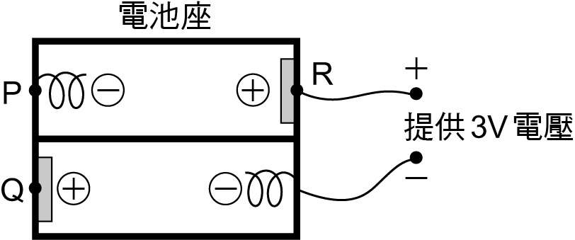
( )20. 遙控器內部通常都會有如右圖的電池座裝置，圖中的、分別代表安裝時電池正、負極擺放的位置。若在此電池座上裝兩個電壓均為1.5 V的電池，可使圖中接出的導線兩端提供
3 V的電壓，則電池內部的電路設計應符合下列何種情形？
(A) P、Q兩點接通，兩顆電池為串聯
(B) P、Q兩點接通，兩顆電池為並聯
(C) Q、R兩點接通，兩顆電池為串聯
(D) Q、R兩點接通，兩顆電池為並聯
【答案】A
【解析】每個電池為1.5 V，若要成為3 V的電源，則應該要兩顆電池串聯才能提高電位差達到3 V。電池的串聯需要正負相接，故P須連接Q。

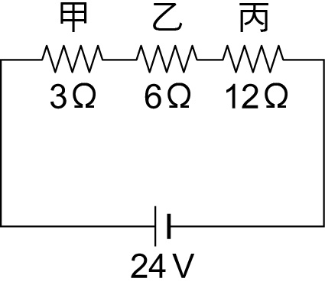
( )21. 如右圖所示，有甲、乙、丙三個電阻器，其電阻值分別固定為3Ω、6Ω、12Ω，與一電壓固定為24 V的電池連接成通電的電路，且導線的電阻及電池的內電阻忽略不計。若通電2分鐘的期間，甲、乙、丙三個電阻器消耗的電能分別為E_{甲}、E_{乙}、E_{丙}，則E_{甲}、E_{乙}、E_{丙} 的關係，下列何者正確？
(A) E_{甲}＞E_{乙} (B) E_{丙}＞E_{甲} (C) E_{丙}＝0.5 E_{甲} (D) E_{乙}＝4 E_{甲}
【答案】B
【解析】電功率（P）＝VI＝I₂R＝V₂／R，使用P＝I²R的概念，因為電阻串聯，表示
通過三個電阻的電流大小都相同，故P正比於R。
而電能（E）＝電功率（P）× 時間（t），在同樣時間t的狀況下，E正比於P，又P正比於R，即E也正比於R，也就是說：
E_{甲}：E_{乙}：E_{丙}＝P_{甲}：P_{乙}：P_{丙}＝R_{甲}：R_{乙}：R_{丙}＝3：6：12＝1：2：4。
( )22. 以兩個相同的穩定熱源同時分別加熱甲、乙兩杯純水，甲、乙兩杯內水的質量分別為100 g、500 g，初始溫度分別為10 ℃、50 ℃。已知加熱1分鐘後，甲杯水的溫度升高10 ℃，假設加熱過程中水的比熱固定，熱源釋放出來的熱量完全被水吸收，且不計水的蒸發與熱量散失，則兩杯水由初始溫度加熱到達相同溫度所需的最短時間為多少？
(A) 4分鐘 (B) 5分鐘 (C) 9分鐘 (D) 10分鐘
【答案】B
【解析】(1)甲杯純水為100克，初溫為10 ℃，加熱1分鐘之後溫度可提高10 ℃（即達到20 ℃），所以根據ΔH＝mSΔT＝100 × 1 × 10＝1000卡，可推算出該穩定熱源1分鐘可提供1000卡的熱量。
(2)經過同樣時間之後，兩者可提高到同一溫度，代表兩者所獲得的熱量一樣多的。假設兩者皆提高到X度，則
ΔH＝m_{甲} × S_{水} ×（X－10）＝m_{乙} × S_{水} ×（X－50），可得到X為60 ℃。
(3)以甲杯100克水，初溫為10 ℃，升高到60 ℃時，需要吸收熱量
ΔH＝100 × 1 ×（60－10）＝5000卡。又由步驟(1)得知該穩定熱源一分鐘可提供1000卡的熱量，所以5000卡需要加熱5分鐘。
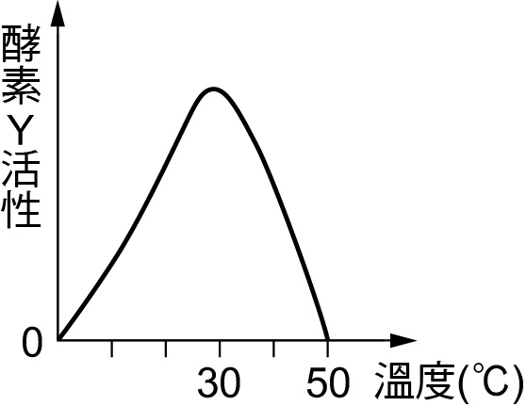
( )23. 下圖為酵素Y之活性與溫度的關係圖，酵素Y置於超過50 ℃的環境中，就無法再回復催化的能力。小庭在甲、乙、丙三支試管內都先裝入等量的澱粉液及酵素Y，再分別置於三種不同溫度的環境中，在進行實驗的第0、35、70分鐘時，分別從三支試管內各取出液體用碘液檢測，其呈色結果如下表所示，已知小庭所使用的實驗溫度是
10 ℃、30 ℃、55 ℃，則此三支試管最可能各置於何種溫度中？
試管  時間(分) 結果 | 甲  （？℃） | 乙  （？℃） | 丙  （？℃）
0 | 藍黑 | 藍黑 | 藍黑
35 | 黃褐 | 藍黑 | 藍黑
70 | 黃褐 | 黃褐 | 藍黑
(A)甲為10 ℃，乙為30 ℃，丙為55 ℃ (B)甲為30 ℃，乙為10 ℃，丙為55 ℃
(C)甲為55 ℃，乙為30 ℃，丙為10 ℃ (D)甲為55 ℃，乙為10 ℃，丙為30 ℃
【答案】B
【解析】由題幹和上表可知：該酵素Y可將澱粉液分解，所以碘液無法檢驗出澱粉的存在。而丙試管中皆為藍黑色，表示澱粉液沒有被分解，故該酵素Y已經失去活性，丙試管最有可能放置在50 ℃以上的環境；甲、乙試管的最終結果都變成黃褐色，表示澱粉液已經分解結束，但是甲的分解時間較短，顯示甲所放置的溫度較接近最佳作用的溫度30 ℃。
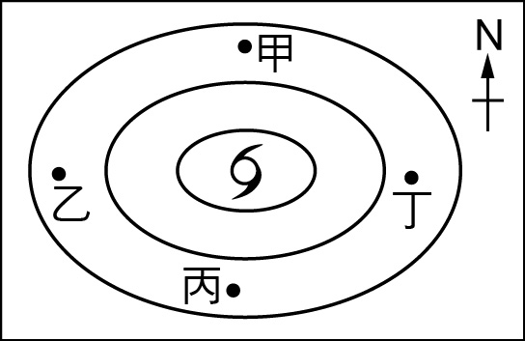
( )24. 右圖為颱風通過時北半球某地的地面天氣簡圖，圖中的圓圈狀黑線為等壓線，此時該地X測站的地面風向儀記錄到的風向為東南風，Y測站的地面風向儀記錄到的風向為西北風。若依據等壓線判斷且不考慮地形影響，則X測站與Y測站最可能分別在下列何地？
(A)乙地；丙地
(B)甲地；丁地
(C)丙地；甲地
(D)丁地；乙地
【答案】D
【解析】颱風為低氣壓，北半球的低氣壓為逆時針旋轉，可由等壓線來判斷風向，其中甲地約為東北風，乙地約為西北風，丙地約為西南風，丁地約為東南風，故X測站可能位於丁地，Y測站可能位於乙地。
( )25. 某日早上6時左右天空漸亮，住臺灣的小財往東方看去，發現月亮仍靠近地平線。若以☆表示小財在地球上的位置，則在下列月球繞地球的軌道示意圖中，何者最能代表當時的太陽、地球及月亮之間的相對位置關係？
(A) 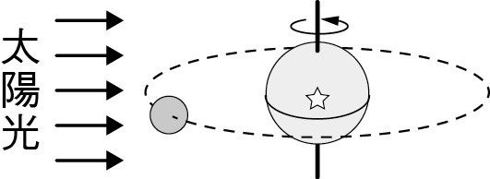 (B) 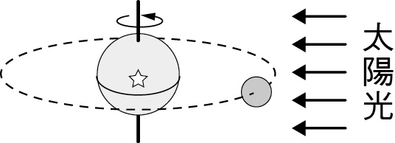
(C) 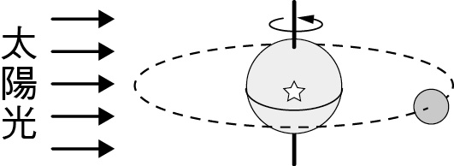 (D) 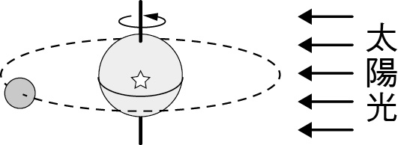
【答案】B
【解析】若在早上六點左右可見月亮位於東方地平線附近，此時可能為農曆初一前後。
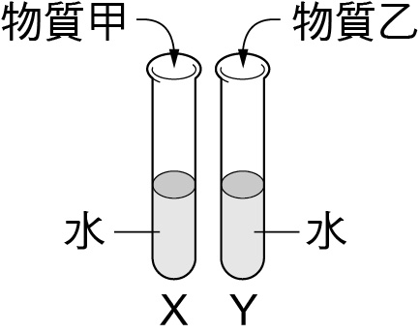
( )26. 小仕將乙醇、醋酸和少許的濃硫酸混合後，隔水加熟，反應產生物質甲和有機物乙。他將物質甲和有機物乙各5 mL，依序加入含有等量純水的X、Y二支試管中，如右圖所示，混合後靜置一段時間，下列何者為小仕觀察到這二支試管內的狀況？
(A) 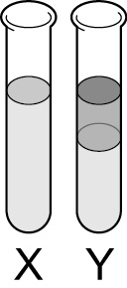 (B) 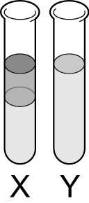 (C) 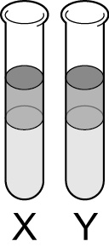 (D) 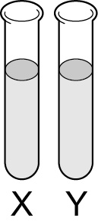

【答案】A
【解析】乙醇＋醋酸（乙酸），以濃硫酸作為催化劑，生成無機物 ── 水（物質甲）和有機物 ── 乙酸乙酯（物質乙）。其中乙酸乙酯無法溶解於水中且密度比水小，故放在水中時會在水的上方。
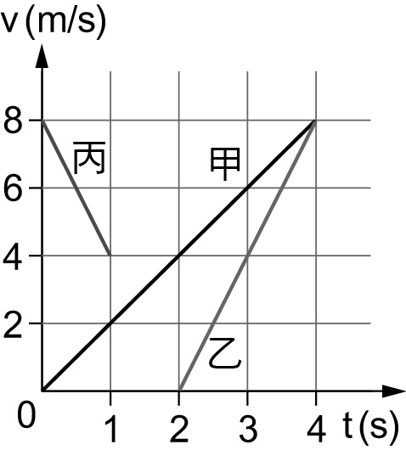
( )27. 甲、乙、丙三個木塊在無摩擦力的水平桌面上，各自受相同大小的合力作用，進行直線運動，但作用時間皆不相同。三個木塊在合力作用期間的速率（v）與時間（t）的關係圖，
如右圖所示，有關木塊質量的敘述，下列何者正確？
(A)甲與乙的質量相等
(B)乙與丙的質量相等
(C)甲質量為乙質量的一半
(D)乙質量為丙質量的一半
【答案】B
【解析】(1)不需考慮速度的方向性，先算出甲、乙、丙三個物體的加速度大小即可。
(2)加速度（a）的定義為單位時間內的速度變化，所以由上圖可算出a_{甲}＝2 m／s²（方向為負）、a_{乙}＝4 m／s²（方向為正）、a_{丙}＝4 m／s²（方向為正）。
(3)因三者受到同樣大小的力，故作用力（F）＝m_{甲} × a_{甲}＝m_{乙} ×a_{乙}＝m_{丙} × a_{丙}，結合步驟(2)的加速度大小，則m_{甲}：m_{乙}：m_{丙}＝2：1：1。
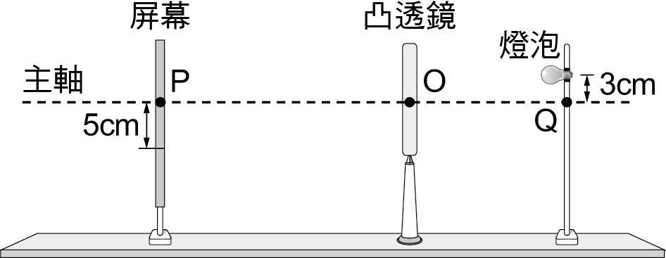
( )28. 如右圖所示，凸透鏡的主軸分別與屏幕、燈泡支架交於P、Q兩點，一顆發亮的燈泡固定於Q點上方3 cm處，移動屏幕使成像清晰後，觀察發現燈泡的像在P點下方5 cm處，若欲使屏幕上的成像清晰且與P點的距離小於3 cm，在固定凸透鏡的情形下，應如何移動燈泡及屏幕？
(A)燈泡遠離透鏡，屏幕遠離透鏡
(B)燈泡遠離透鏡，屏幕靠近透鏡
(C)燈泡靠近透鏡，屏幕遠離透鏡
(D)燈泡靠近透鏡，屏幕靠近透鏡
【答案】B
【解析】根據圖示結果，表示凸透鏡右側的燈泡放置在該凸透鏡鏡前1f～2f之間，故呈現在凸透鏡鏡後2f以後的位置，且為倒立放大實像；接著題目中提到要使成像與P之間小魚3 cm，表示成像為倒立縮小實像，表示物體（燈泡）須放在凸透鏡鏡前2f之外，成像才會在凸透鏡鏡後1f～2f之間。根據上述，應該將燈泡往右側移動（遠離透鏡），屏幕向右移動（靠近透鏡）。
( )29. 超聲波是指頻率大於20000 Hz的聲波，下列何者必屬於超聲波？
(A)週期大於20000 s的聲波 (B)週期大於 s的聲波
(C)週期小於20000 s的聲波 (D)週期小於 s的聲波
【答案】D
【解析】頻率f ＝次數／秒＝1／T（週期），故週期T＝1／f（頻率）＝秒／次，則
T＜1秒／20000次，表示其f ＞20000次／1秒，故選(D)。
( )30. 阿傑將「電池與電流的化學效應」之重點歸納整理如下表所示，其中甲、乙、丙、丁四個位置塗改後忘記補上，則填入的內容下列何者正確？
 | 甲反應 | 乙反應
鋅銅電池 | 負極：Zn → Zn^{2＋}＋2 e | 正極：Cu^{2＋}＋2 e－ → Cu
鋅片鍍銅 | 正極：Cu → Cu^{2＋}＋2 e－ | 負極：Cu^{2＋}＋2 e－ → Cu
電解水 | 丙：2 H₂O → 4 H＋＋O₂＋4 e－ | 丁：2 H₂O＋2 e－ → H₂＋2 OH－
(A)甲：氧化，乙：還原，丙：正極，丁：負極
(B)甲：氧化，乙：還原，丙：負極，丁：正極
(C)甲：還原，乙：氧化，丙：正極，丁：負極
(D)甲：還原，乙：氧化，丙：負極，丁：正極
【答案】A
【解析】甲反應為失去電子，屬於氧化反應；乙為得到電子，為還原反應；丙為電解水的正極反應，可得到氧氣；丁為電解水的負極反應，可得到氫氣。
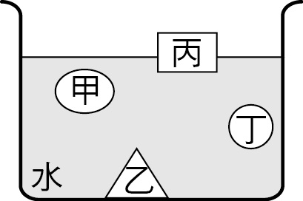
( )31. 甲、乙、丙、丁四個實心物體，將其置入水中，待物體靜止後，四個物體的浮沉情形如右圖所示。已知水與油的密度分別為1.0 g／cm³與0.8 g／cm³，若將物體改置於油中，且四個物體不與油、水發生吸收、溶解及化學反應，則下列何者最可能是靜止平衡後四個物體的浮沉情形？
(A) 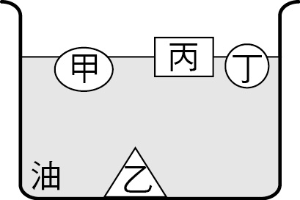 (B) 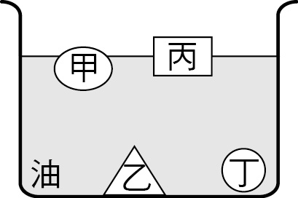 (C) 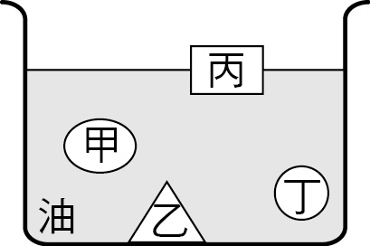 (D) 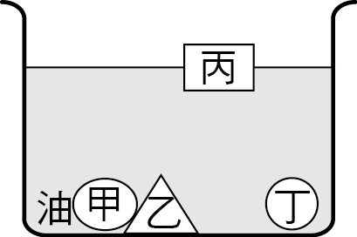
【答案】D
【解析】根據物體置於水中的圖可知：密度為乙＞水＝1 g／cm³＝甲＝丁＞丙；將甲、乙、丙、丁放入0.8 g／cm³的油中，可確定乙、甲、丁三者必沉入油中，但是從題目的線索中無法得知丙的密度是否大於油，故最有可能浮沉情形是(D)。
( )32. 如右圖(一)所示，在室溫25 ℃，一大氣壓的環境下，將一個裝滿水銀的玻璃管鉛直插入裝有水銀的容器中，並固定此玻璃管，此時玻璃管內與容器中水銀液面的高度差為76 cm，玻璃管內液面至玻璃管頂端的距離為20 cm。若在容器中加入水銀，使容器內液面上升
10 cm，如右圖(二)所示，則玻璃管內液面至玻璃管頂端的距離最可能為多少？
(A) 10 cm (B) 15 cm (C) 20 cm (D) 30 cm
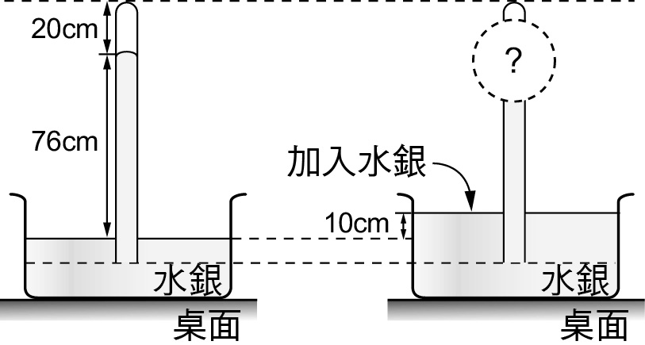
圖(一) 圖(二)

【答案】A
【解析】在容器內加入水銀使其液面提高10 cm，於相同大氣壓力的環境下，管內與容器中的水銀液面高度差固定不變，管內水銀柱仍會提高76 cm，所以上端的空間僅剩下20－10＝10 cm。
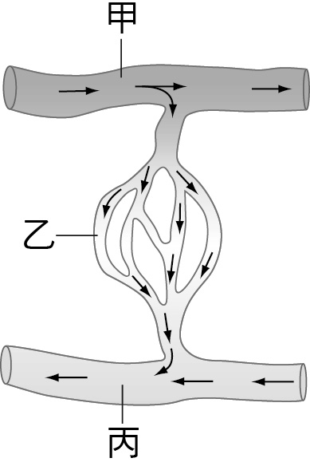
( )33. 右圖是人體甲、乙、丙三種不同血管中血液流動的示意圖，箭頭表示血液流動的方向。若血管內血液中的O₂含量為甲高於丙，則甲對應的血管名稱可能為下列何者？
(A)肺動脈
(B)肺靜脈
(C)肝動脈
(D)肝靜脈
【答案】C
【解析】(1)根據血流方向判斷可知甲為小動脈、乙為微血管、丙為小靜脈。
(2)題目中提到甲的氧氣含量高於丙，表示流過乙之後的氧氣濃度會下降，則該器官不可能為肺臟，故選(C)。
( )34. 近年來，都會區新的高樓大廈愈建愈高，使得低矮住宅因高樓的陰影遮蔽，而減少被陽光照射到的機會，遂有了爭取「日照權」的意識。臺灣「建築技術規則」有一條：「建築物在冬至日所造成的日照陰影，應使鄰近基地有一小時以上之有效日照。」關於此規則以「冬至日」作為判斷的標準，最主要的考量是當日日照的何種特性？
(A)當日的日出時間，是一年當中最晚的一天
(B)當日正好在臺灣的冬季，所以最需要日照
(C)當日太陽正好直射南半球，所以北半球陽光微弱
(D)當日是正午時建築物的影子，在一年中最長的時候
 冬至日是指冬至當日
【答案】D
【解析】根據建築技術規則，以冬至日作為判斷的標準，最有可能的原因為冬至日為北半球所見太陽仰角最低的一天，當天有最長的影子，故當天建築物影子所遮蔽的面積最大，若高樓大廈的高度太高，極有可能讓低矮的建築整天都無法被陽光照射。
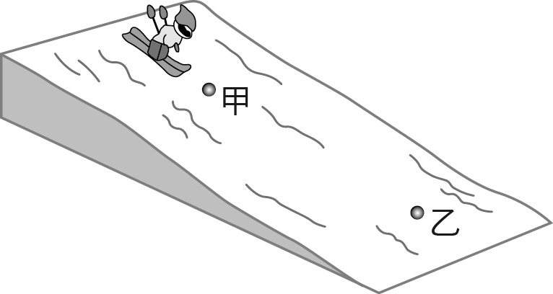
( )35. 如右圖所示，安安在一斜坡上由高處向下滑雪，他經過甲點時的速率為v，他在此時開始減速，到乙點時恰好停下來，則關於安安由甲點至乙點的動能與重力位能的變化，下列敘述何者正確？
(A)動能變大，重力位能變小
(B)動能變大，重力位能變大
(C)動能變小，重力位能變小
(D)動能變小，重力位能變大
【答案】C
【解析】甲到乙的垂直高度下降，所以重力位能變小；甲到乙的速度變慢，所以動能也變小。

( )36. 已知乙酵的化學式為C₂H₅OH，關於乙醇溶於水時，乙醇粒子狀態的示意圈，下列何者正確？
(A)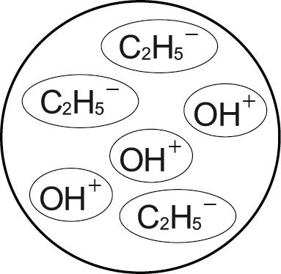 (B)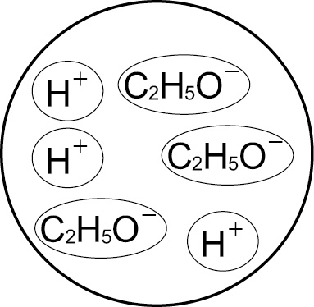 (C)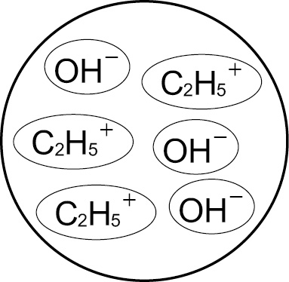 (D)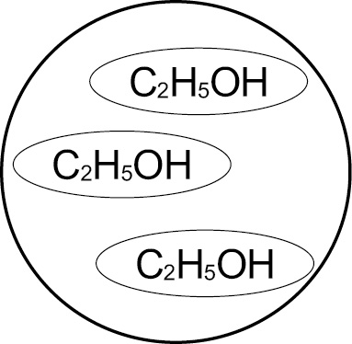
【答案】D
【解析】(D)酒精為非電解質，所以無法解離。
( )37. 下圖(一)為元素週期表的一部分，圖(二)為小莉配製某氯化物水溶液的步驟示意圖，根據圖中資訊判斷，小莉配製的可能是下列何種氯化物水溶液？
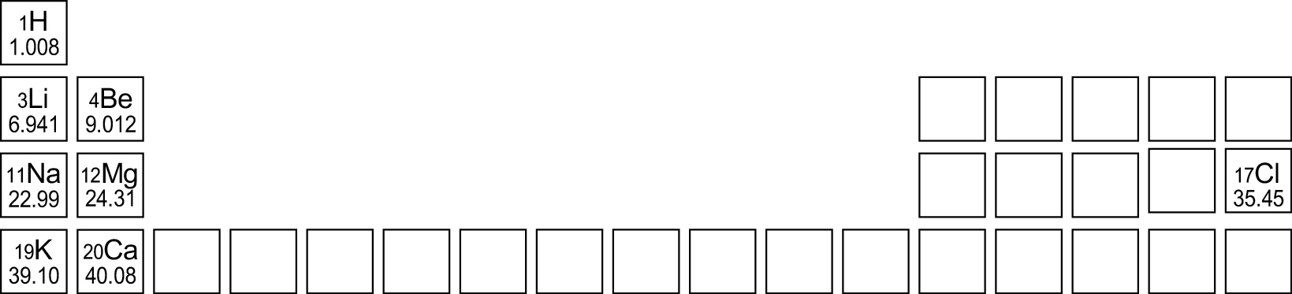
圖(一)
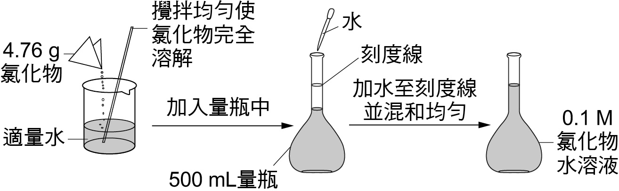
圖(二)
500 mL量瓶：為一種配製溶液的器材，且溶液至刻度線時，溶液體積恰為500 mL

(A) KCl (B) NaCl (C) CaCl₂ (D) MgCl₂
【答案】D
【解析】(1) 0.1 M的氯化物水溶液代表每1公升中有0.1 mole的氯化物，即每500 mL中有0.05 mole的氯化物。
(2) 0.05 mole的氯化物＝4.76 g該氯化物的分子量，該氯化物的分子量約為95.2。
(3)根據週期表內的原子量可知：(A)原子量約為74.55、(B)原子量約為58.44、(C)原子量約為110.98、(D)原子量約為95.21，故選(D)。
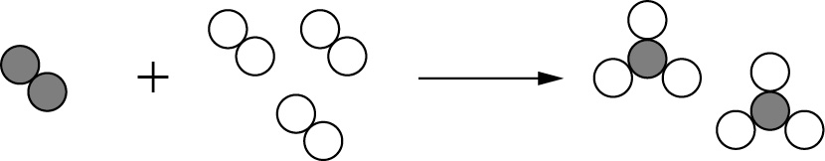
( )38. 在實驗室中，取140 g的化合物甲與30 g的化合物乙完全反應恰可生成170 g的化合物丙，其反應的分子示意圖如右圖所示，甲表示為 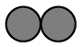，乙表示為 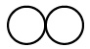，丙表示為 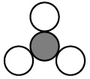，則甲：乙：丙的分子量比為多少？
(A) 1：3：2 (B) 14：3：17 (C) 14：9：28 (D) 28：2：l7
【答案】D
【解析】三個化合物乙的質量為30 g，故一個化合物乙的質量為10 g，兩個化合物丙的質量為170 g，故一個化合物丙的質量為85 g。而分子量的比值為質量的比值，請見下表：
化合物 | 甲 | 乙 | 丙
分子量比 | 140 | 10 | 85
最簡分子量比 | 28 | 2 | 17
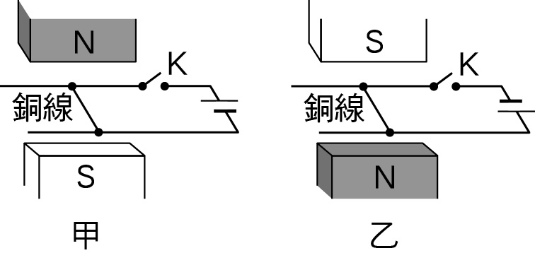
( )39. 有甲、乙兩個呈水平的電路裝置分別置於上下擺放的磁鐵之間，如右圖所示。在兩裝置的ㄇ型導線上均置有一條可左右移動的銅線，ㄇ型導線上的開口向左。按下開關K後，兩銅線均有電流通過卻未移動，若只考慮此載流的銅線在磁鐵磁場中的受力，則此時銅線與導線間「摩擦力」的方向分別為下列何者？
(A)甲：向左，乙：向左 (B)甲：向左，乙：向右
(C)甲：向右，乙：向左 (D)甲：向右，乙：向右
【答案】A
【解析】根據右手開掌定則，甲的銅線會往右方移動、乙的銅線會往右方移動，而摩擦力方向與受力方向相反，所以甲、乙的銅線與導線間的摩擦力都往左方。
請閱讀下列敘述後，回答40～41題：
某書介紹特殊的葉片標本之製作方法，如下表(一)所示。小璋以此方法為依據，藉由改變NaOH溶液濃度或加熱時間，來進行五種不同的處理方式，各處理方式及結果如表(二)所示。
表(一)
步驟 | 製 作 過 程
一 | 將葉片浸泡於NaOH溶液中，並加熱一段時間。
二 | 以鑷子夾出葉片，再用刷子去除葉片的表皮及葉肉組織。
三 | 將葉片留存的部分以重物壓平、乾燥，即得到成品。

表(二)
處理 | NaOH（g） | H₂O（mL） | 加熱時間（分） | 結果
① | 15 | 500 | 30 | 葉肉殘留：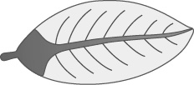
② | 25 | 500 | 30 | 輪廓完整：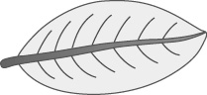
③ | 50 | 500 | 30 | 輪廓破損：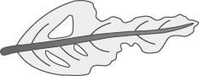
④ | 25 | 500 | 10 | 葉肉殘留：
⑤ | 50 | 500 | 10 | 輪廓完整：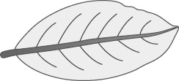

( )40. 根據表(一)推測，此葉片標本留存的構造原本應具有下列何種功能？
(A)運送水分
(B)供氣體進出
(C)防止水分散失
(D)可產生有機養分
【答案】A
【解析】葉片中被腐蝕的部份為葉肉組織，其功能為進行光合作用產生有機養分；遺留下來的為維管束組織，可運輸水、礦物質與有機養分。
( )41. 阿梅也以表(一)的方法為依據，使用自定的NaOH溶液濃度及加熱時間，結果為輪廓破損。若她希望下次得到輪廓完整的結果而去請教小璋，小璋根據表(二)會建議阿梅做哪些調整？
(A)增加NaOH溶液濃度，或縮短加熱時間
(B)增加NaOH溶液濃度，或增加加熱時間
(C)降低NaOH溶液濃度，或縮短加熱時間
(D)降低NaOH溶液濃度，或增加加熱時間
【答案】C
【解析】輪廓破損的處理為③，若要保留外在輪廓完整，可同時比較②、③，在加熱時間相同下降低NaOH濃度；或者是同時比較③、⑤，在同濃度下縮短加熱時間。
請閱讀下列敘述後，回答42～43題：
下圖為筱楓的筆記本，其中一頁為金屬元素的重點整理，另一頁為非金屬元素的重點整理。
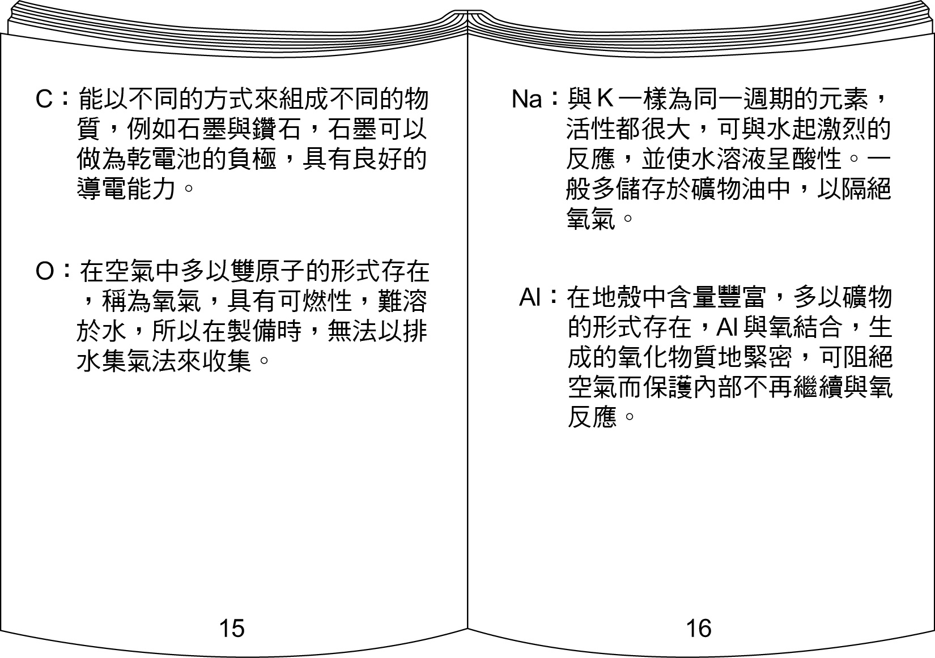
( )42. 筆記本上四種元素的性質整理，哪一個內容最正確？
(A) C
(B) O
(C) Na
(D) Al
【答案】D
【解析】(A) C棒在碳鋅乾電池中為正極，功能為將電子導出；(B)氧氣是具有「助燃性」，而非「可燃性」；(C) IA族金屬與水反應之後，會產生鹼性水溶液。
( )43. 筱楓查到另外一種元素的性質如下：「具有紅色光澤，活性較小，為電與熱的良導體，導電性僅次於銀，常做為電線的材件，可與鋅或錫形成合金。」關於此元素的分類與筆記本上位置的判斷，下列何者正確？
(A)為金屬元素，應寫在第15頁
(B)為金屬元素，應寫在第16頁
(C)為非金屬元素，應寫在第15頁
(D)為非金屬元素，應寫在第16頁
【答案】B
【解析】根據性質判斷，此元素為銅，是導電性良好的金屬元素，應寫在第16頁。

